Отчёт по прохождению внешнего курса: Основы кибербезопасности
Часть 3
Аджигалиева Амина
Содержание

1 Цель работы
Изучить основы криптографии: асимметричные и симметричные примитивы, хэш-функции, электронную цифровую подпись, многофакторную аутентификацию, а также применение этих технологий в платёжных системах и блокчейне.

2 Ход выполнения

2.1 Криптографические примитивы
В асимметричных криптографических примитивах обе стороны имеют пару ключей В асимметричной криптографии у каждого участника есть открытый ключ (доступен всем) и секретный ключ (хранится в тайне). Это фундаментальное отличие от симметричной криптографии.
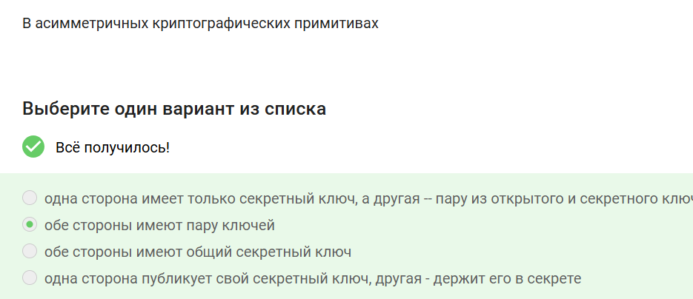
Рис. 1: Асимметричные примитивы
Криптографическая хэш-функция Хэш-функция даёт на выходе фиксированное число бит, стойкая к коллизиям и эффективно вычисляется. Конфиденциальность она не обеспечивает, так как необратима.
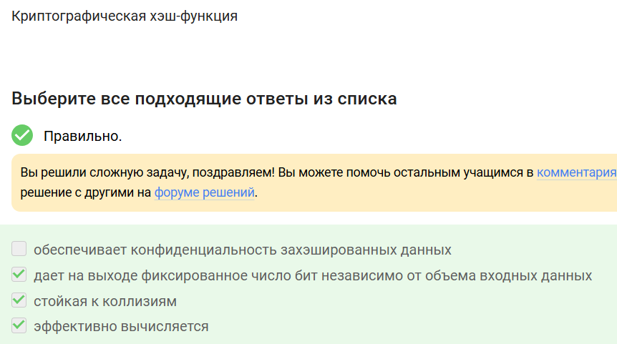
Рис. 2: Хэш-функция
К алгоритмам цифровой подписи относятся RSA, ECDSA и ГОСТ Р 34.10-2012 Данные алгоритмы реализуют математические схемы для создания и проверки электронной подписи. AES — алгоритм шифрования, SHA2 — хэш-функция.
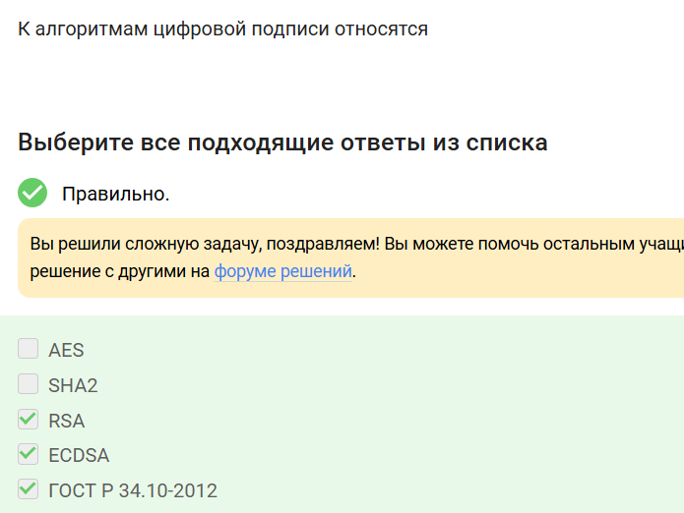
Рис. 3: Алгоритмы подписи

2.2 Симметричные и асимметричные примитивы
Код аутентификации сообщения относится к симметричным примитивам MAC (Message Authentication Code) использует общий секретный ключ для генерации и проверки кода целостности сообщения.

Рис. 4: Код аутентификации
Обмен ключами Диффи-Хэллмана — это асимметричный примитив генерации общего секретного ключа Протокол Диффи-Хэллмана позволяет двум сторонам создать общий секрет через открытый канал связи, используя пары асимметричных ключей.
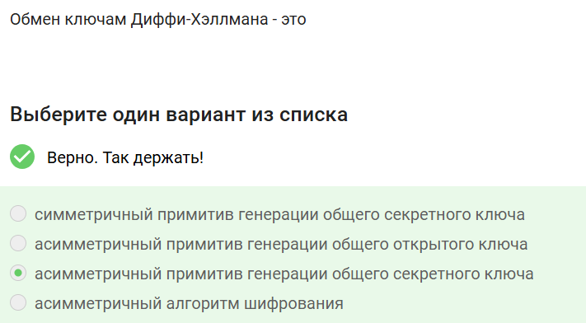
Рис. 5: Диффи-Хэллман

2.3 Электронная цифровая подпись
Протокол электронной цифровой подписи относится к протоколам с публичным (открытым) ключом ЭЦП использует асимметричную криптографию: подпись создаётся секретным ключом, а проверяется открытым ключом.

Рис. 6: Протокол с открытым ключом
Алгоритм верификации ЭЦП требует на вход подпись, открытый ключ, сообщение Для проверки подписи необходимо иметь саму подпись, открытый ключ отправителя и исходное сообщение, чтобы подтвердить его подлинность и целостность.
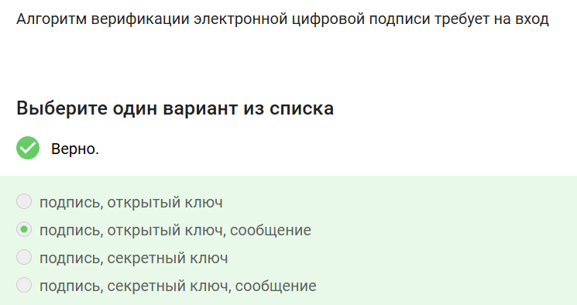
Рис. 7: Верификация ЭЦП
Электронная цифровая подпись не обеспечивает конфиденциальность ЭЦП отвечает за неотказ от авторства, целостность и аутентификацию. За конфиденциальность отвечает шифрование.
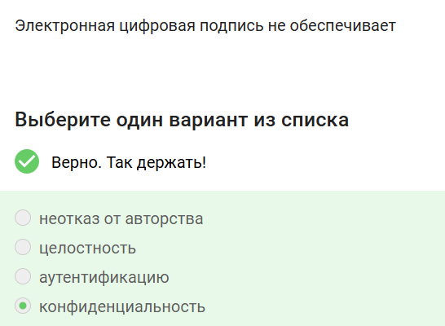
Рис. 8: Свойства ЭЦП

2.4 Сертификаты и платёжные системы
Для отправки налоговой отчётности в ФНС понадобится усиленная квалифицированная электронная подпись Усиленная квалифицированная подпись (УКЭП) имеет юридическую силу, подтверждённую сертификатом от аккредитованного удостоверяющего центра.
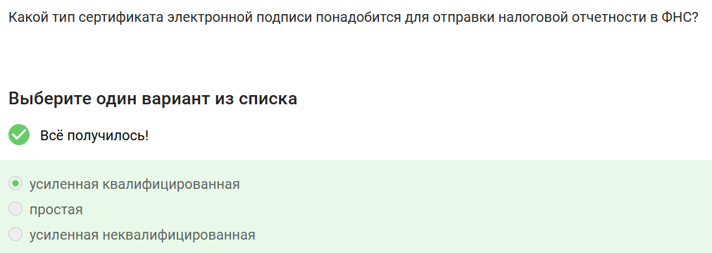
Рис. 9: Квалифицированная подпись
Квалифицированный сертификат ключа проверки ЭП получают в удостоверяющем (сертификационном) центре Удостоверяющий центр (УЦ) — это доверенная организация, которая выпускает сертификаты, подтверждающие принадлежность открытого ключа конкретному лицу.
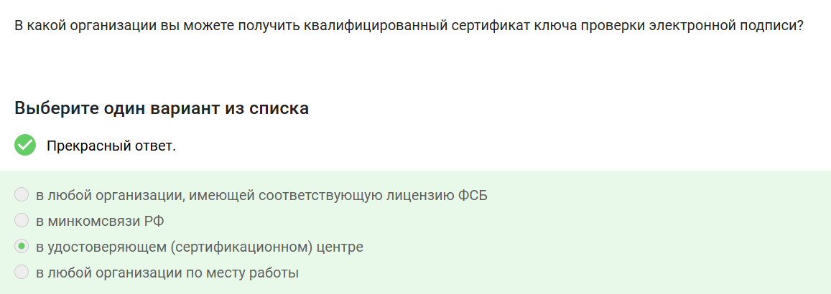
Рис. 10: Удостоверяющий центр
Платёжные системы: MasterCard и МИР Платёжная система — это инфраструктура для проведения платежей. BitCoin — криптовалюта, SecurePay — платёжный шлюз, POS-терминал и банкомат — устройства.
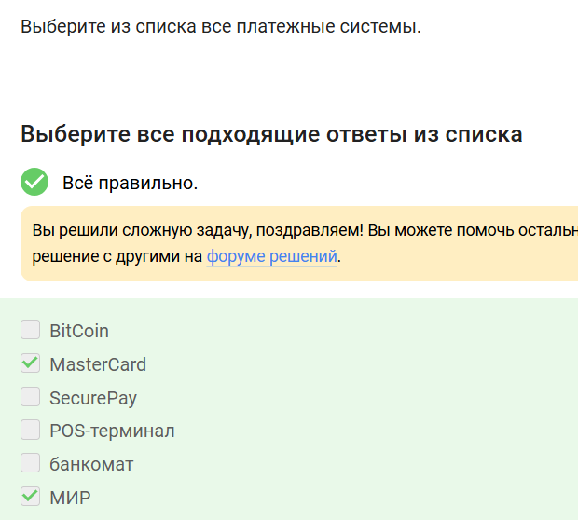
Рис. 11: Платёжные системы

2.5 Многофакторная аутентификация
Примеры многофакторной аутентификации Комбинация проверки пароля + код в SMS (фактор знания + фактор владения) и код в SMS + отпечаток пальца (фактор владения + фактор свойства). Капча и PIN — факторы одной категории.
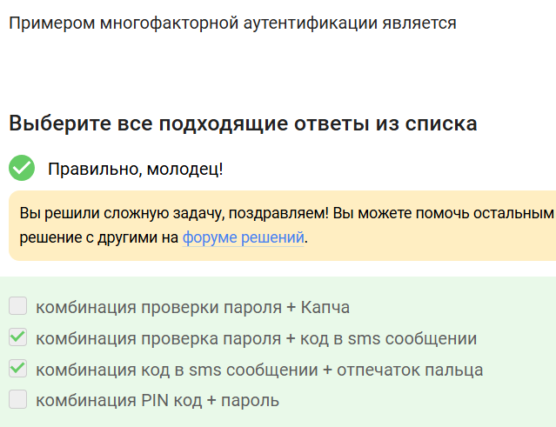
Рис. 12: Многофакторная аутентификация
При онлайн-платежах используется многофакторная аутентификация покупателя перед банком-эмитентом Стандарт 3D Secure требует от покупателя подтверждения операции через одноразовый код (SMS) в дополнение к данным карты.
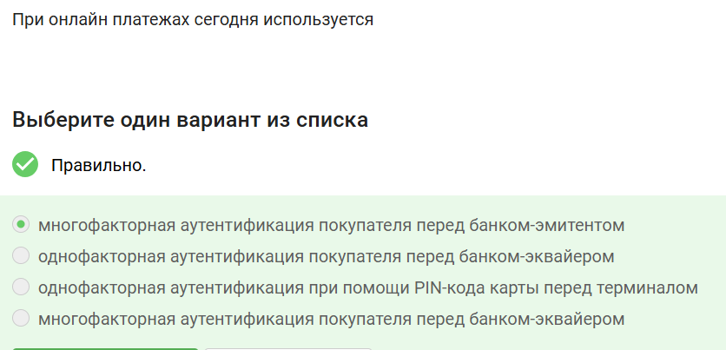
Рис. 13: Онлайн-платежи

2.6 Блокчейн
В доказательстве работы используется свойство криптографической хэш-функции — сложность нахождения прообраза Proof-of-Work (PoW) требует подбора такого nonce, чтобы хэш блока начинался с определённого количества нулей, что вычислительно сложно.
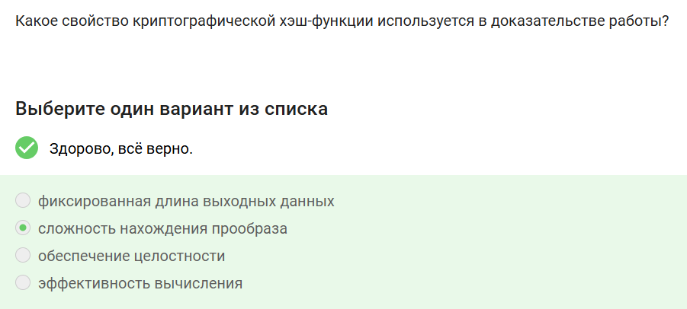
Рис. 14: Доказательство работы
Консенсус в системах блокчейн обладает свойствами постоянства, открытости, живучести Распределённый консенсус обеспечивает согласие участников сети без центрального органа, гарантируя неизменность данных и устойчивость к сбоям.
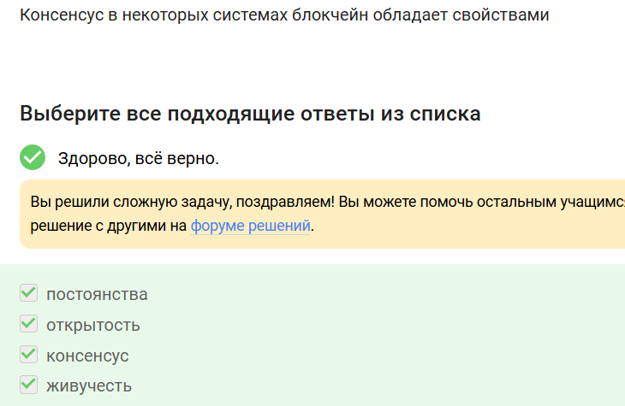
Рис. 15: Свойства консенсуса
Участники блокчейна хранят секретные ключи цифровой подписи В блокчейне для авторизации транзакций используется ЭЦП: пользователь подписывает транзакцию секретным ключом, а сеть проверяет подпись открытым ключом.
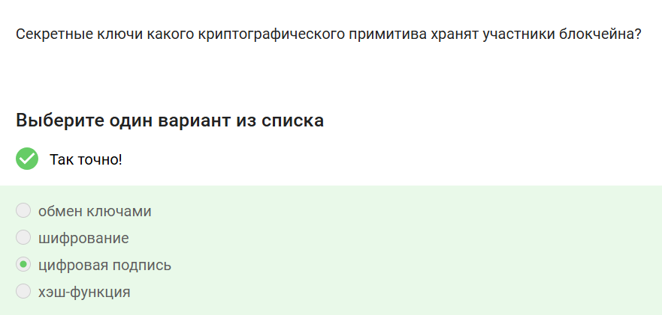
Рис. 16: Ключи в блокчейне

3 Заключение
В ходе третьей части курса изучены криптографические примитивы (асимметричные и симметричные), хэш-функции, протоколы электронной цифровой подписи, принципы многофакторной аутентификации, а также применение криптографии в платёжных системах и технологии блокчейн.

